El programa, al ser iniciado por primera vez, comenzará mostrando una pantalla de presentación.

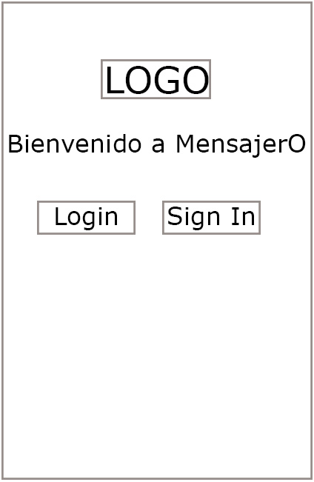

- Presionando Sign Up: Se mostrará un formulario para que el usuario se registre

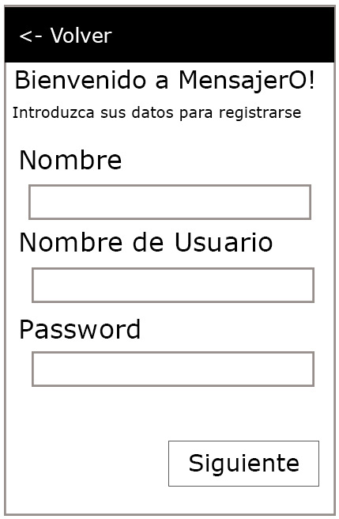
Se deberá validar que los datos sean correctos (para empezar, que el Nombre de usuario no contenga espacios ni ningún carácter que no sea alfanumérico). Si hay algún error, mostrar un diálogo de advertencia.

Una vez correctamente registrado, mostrar un mensaje de registro éxitoso y proceder a la pantalla de Log In.
- Al presionar Log In O al completar exitosamente el registro, pasar a la pantalla para completar nombre de usuario y contraseña.

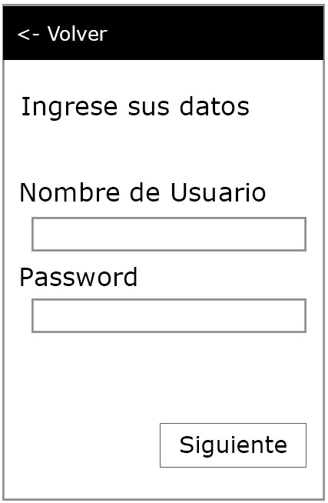
Si la respuesta del servidor es que el usuario o la contraseña son erróneos, mostrar un diálogo de advertencia.
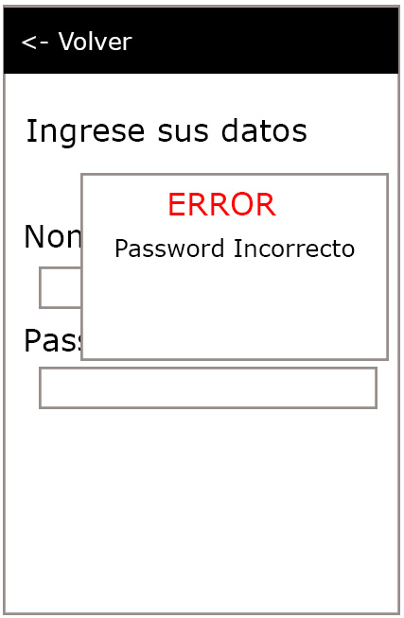
En caso contrario, sigue en el paso 3.

- Mostrar la lista de usuarios.

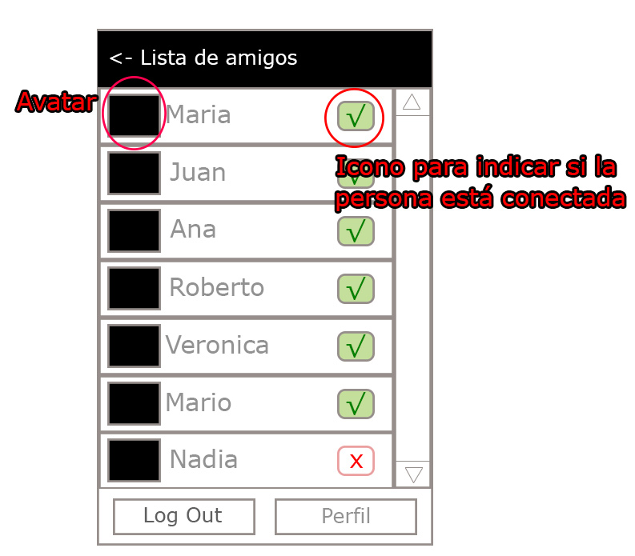
- Al presionar Log Out, el usuario se desconecta y vuelve a la pantalla inicial.
- Al presionar Perfil, se muestra la pantalla 5)
- Al presionar el nombre de un amigo, se pasa al paso 4): Mostrar el chat con ese amigo.
4) Ventana de Chat con un amigo

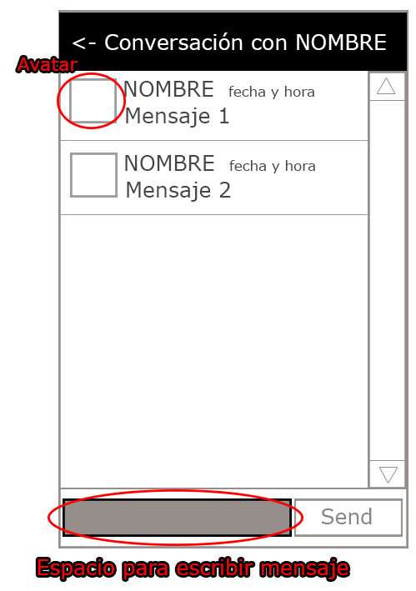
- Vista del propio Perfil

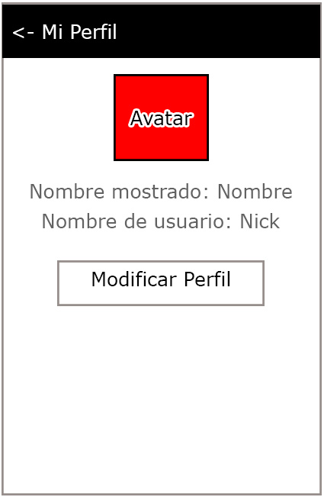
Al presionar Modificar Perfil, se pasará a una vista mostrando los datos a modificar.

- Modificación del propio perfil

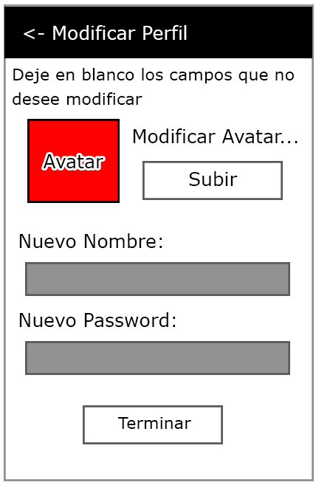
Nuevamente, deben validarse los datos de ser necesario y mostrar un diálogo en caso de error al presionar terminar. Caso contrario, se vuelve al propio perfil con los datos modificados.
Pendientes:

- Creación de un logo para la primera vista
- Elección de una paleta de colores que debe ser usada en todas las pantallas.

